МИНИСТЕРСТВО ОБРАЗОВАНИЯ И НАУКИ РОССИЙСКОЙ ФЕДЕРАЦИИ

Федеральное государственное автономное образовательное

учреждение высшего образования

САНКТ-ПЕТЕРБУРГСКИЙ ГОСУДАРСТВЕННЫЙ УНИВЕРСИТЕТ

АЭРОКОСМИЧЕСКОГО ПРИБОРОСТРОЕНИЯ

Е.А. Бакин, М.Н. Шелест

**РЕАЛИЗАЦИЯ И АНАЛИЗ АЛГОРИТМОВ СТАТИСТИЧЕСКОГО ОЦЕНИВАНИЯ**

**Методические указания по выполнению лабораторных работ по курсу «Статистическая обработка информации»**



Санкт-Петербург

2015

Методические указания по выполнению лабораторных работ по курсу «Статистическая обработка информации» предназначены для бакалавров, обучающихся по направлению 09.03.03 «Прикладная информатика».

**Лабораторная работа №1.**

Точечное оценивание моментов случайной величины.

1. Цель работы

Ознакомление со способами моделирования случайных чисел с заданным законом распределения в современных математических пакетах, получение навыков нахождения выборочных моментов случайной величины и получение навыков наглядного представления результатов статистической обработки данных.

1. **Необходимые теоретические сведения**

Как известно из курса теории вероятностей, *k*-й начальный момент характеризует среднее значение случайной величины, возведенной в степень *k*. Поэтому естественным (но не единственным) алгоритмом оценивания является оценка через выборочный момент, т.е.:

 (1.1)

Здесь  - оценка *k*-го центрального момента, *N* – объем выборки,  – значения элементов выборки. Несложно показать, что данная оценка является несмещенной. Также из центральной предельной теоремы следует, что распределение  будет стремиться к нормальному с ростом *N*.

Зависимостьдисперсии оценки  от объема выборки в случае независимости ее элементов определяется следующим выражением:

 (1.2)  
где  - *k*-й центральный момент. Т.е. дисперсия данной оценки убывает пропорционально объему выборки. Соответственно среднеквадратическое отклонение (СКО) убывает пропорционально корню из числа элементов в выборке:

 (1.3)

Таким образом, чем больше объем выборки, тем меньше разброс оценки относительно истинного значения момента.

Из свойства асимптотической нормальности оценки  и закона трех сигма (ЗТС) следует следующее инженерное правило: при достаточно большом объеме выборки *N*, выход  за границы диапазона  является редким событием.

По аналогии с выборочным начальным моментом можно сформулировать понятие выборочного центрального момента.

. (1.4)

Здесь  - истинное значение математического ожидания. На практике, как правило, прямое использование выражения (1.4) – невозможно, т.к. точное значение  – не известно. Однако величина  может быть оценена заранее, например, при помощи выражения (1.1). Выражение (1.4) при этом принимает вид:

 (1.5)

Для выборочного центрального момента формулируется следующее правило: при достаточно большом объеме выборки *N*, выход  за границы диапазона  является редким событием.

1. **Порядок выполнения работы**
2. Записать плотность вероятности (ряд распределения) и интегральную функцию распределения случайной величины согласно варианту (см. таб. 1.1).
3. Рассчитать аналитически математическое ожидание , дисперсию *D,* среднеквадратическое отклонение  и четвертый центральный момент  случайной величины.
4. Сформировать выборку объемом 1000 чисел , распределенных по заданному закону.
5. Найти по первым *N* элементам выборки оценку МО  для .
6. Отобразить график зависимости  от *N*.
7. Повторить 100 раз пункты 3-5. Все получившиеся графики зависимости  от *N* изображать на одних тех же осях. На графике уровнем отметить истинное значение , а также нанести граничные линии , где  - теоретически рассчитанная зависимость СКО оценки МО от объема выборки *N* (см. выражение (1.3)).
8. Построить графики зависимости квадрата ошибки от объема выборки для всех 100 экспериментов: . График строить в логарифмическом масштабе по оси абсцисс и оси ординат (по основанию 2)
9. Усреднить графики из п.7 по всем 100 экспериментам. Сравнить полученный график с теоретическим, построенным по формуле (1.2). График строить в логарифмическом масштабе по оси абсцисс и оси ординат (по основанию 2).
10. Повторить п. 3-8 для оценки второго центрального момента. Для оценки использовать выражение (1.5) .
11. **Варианты заданий**

*Таб. 1.1. Варианты заданий к лабораторной работе №1*

|  |  |  |
| --- | --- | --- |
| Номер варианта | Распределение | Параметры распределения |
| 1 | Равномерное | *a* = 0, *b* = 10 |
| 2 | Экспоненциальное |  |
| 3 | Нормальное |  |
| 4 | Релеевское |  |
| 5 | Биномиальное |  |
| 6 | Равномерное | *a* = -20, *b* = 30 |
| 7 | Экспоненциальное |  |
| 8 | Нормальное |  |
| 9 | Релеевское |  |
| 10 | Биномиальное |  |
| 11 | Равномерное | *a* = -50, *b* = 50 |
| 12 | Экспоненциальное |  |
| 13 | Нормальное |  |
| 14 | Релеевское |  |
| 15 | Биномиальное |  |
| 16 | Равномерное | *a* = 20, *b* = 40 |
| 17 | Экспоненциальное |  |
| 18 | Нормальное |  |
| 19 | Релеевское |  |
| 20 | Биномиальное |  |
| 21 | Равномерное | *a* = 2, *b* = 4 |
| 22 | Экспоненциальное |  |
| 23 | Нормальное |  |
| 24 | Релеевское |  |
| 25 | Биномиальное |  |

1. Содержание отчета
2. Цель работы.
3. График плотности вероятности (ряда распределения) и интегральной функции распределения случайной величины, выбранной согласно своему варианту.
4. Аналитический расчет математического ожидания , дисперсии *D*, среднеквадратического отклонения  и четвертого центрального момента  случайной величины.
5. Описание разработанной программы: список использованных переменных, блок-схема, листинг программы.
6. График, построенный по пунктам 5-6 порядка выполнения лабораторной работы.
7. График, построенный по пунктам 7-8 порядка выполнения лабораторной работы.
8. Графики, построенные по пункту 9 порядка выполнения лабораторной работы.
9. Количественные и качественные выводы.

Лабораторная работа №2.

Алгоритмы оценивания смещения симметричной случайной величины

1. Цель работы

Получение навыков реализации и анализа алгоритмов оценивания параметра смещения симметричного распределения.

1. **Необходимые теоретические сведения**

Среди наиболее распространенных способов оценивания смещения симметричного распределения можно выделить следующие четыре оценки: выборочное среднее, усеченное среднее, выборочная медиана, середина размаха. Рассмотрим подробнее каждую из них.

**Выборочное среднее.**

Выборочное среднее является простейшей оценкой смещения случайной величины. Вычисляется по следующей формуле:



**Усеченное среднее.**

Основной идеей данного метода является предварительное удаление из выборки т.н. выбросов, сильно отклоняющихся от центра распределения величин. Для этого элементы выборки вначале упорядочиваются в порядке возрастания. Получившаяся в результате последовательность  называется вектором порядковых статистик, а ее *i*-й элемент  – *i-*ой порядковой статистикой. После этого из выборки удаляются *kN* первых и *kN* последних элементов, а от оставшихся считается среднеарифметическое:



Доля удаляемых элементов *k* называется коэффициентом усечения и обычно выбирается в диапазоне 0.05-0.3.

**Выборочная медиана.**

Выборочная медиана получается путем отбрасывания из вектора порядковых статистик всех элементов, кроме центрального (в случае, если *N* – нечетное), либо двух центральных (если *N* – четное):



Здесь символ  обозначает округление вверх до ближайшего целого.

**Середина размаха.**

В случае, когда известно, что распределение элементов выборки  задано на ограниченном интервале, хорошие результаты может давать следующая оценка смещения *c*:



т. е. среднеарифметическое значение минимального и максимального элементов выборки.

1. **Порядок выполнения работы**
2. Выбрать согласно своему варианту три закона распределения случайной величины (см. таб. 2.1).
3. Для каждого из выбранных законов распределения последовательно сформировать выборки объемом 2*i* (). Вопросы формирования выборок с некоторыми законами распределения рассмотрены в Приложении 2.
4. Оценить параметр сдвига распределения при помощи выборочного среднего, выборочной медианы, усеченного среднего () и середины размаха.
5. Повторяя шаги 2-3 экспериментально выяснить эффективность той или иной оценки путем экспериментального анализа среднего квадрата ее ошибки  (см. пункты 7 - 8 лабораторной работы №1).
6. По результатам п.4 для каждого из законов распределения построить графики зависимости среднего квадрата ошибки оценивания от объема выборки. График строить в логарифмическом масштабе по оси абсцисс и оси ординат (по основанию 2).
7. **Варианты задания**

*Таб. 2.1. Варианты заданий к лабораторной работе №2*

|  |  |  |
| --- | --- | --- |
| Номер варианта | Закон распределения | Параметры распределения |
| 1 | Нормальный |  |
|  | Коши |  |
|  | Непрерывный равномерный |  |
| 2 | Нормальный |  |
|  | Стьюдент |  |
|  | Симпсон |  |
| 3 | Нормальный |  |
|  | Коши |  |
|  | Арксинусный |  |
| 4 | Нормальный |  |
|  | Стьюдент |  |
|  | Дискретный равномерный | *a* = 0, *b* = 10 |
| 5 | Нормальный |  |
|  | Коши |  |
|  | Биномиальный | *p* = 0.5, *N* = 2 |
| 6 | Нормальный |  |
|  | Стьюдент |  |
|  | Лаплас | , |
| 7 | Нормальный |  |
|  | Коши |  |
|  | Логистический |  |
| 8 | Нормальный |  |
|  | Коши |  |
|  | Непрерывный равномерный | *a* = 0, *b* = 4 |
| 9 | Нормальный |  |
|  | Стьюдент |  |
|  | Симпсон | *a* = -3, *b* = +3 |
| 10 | Нормальный |  |
|  | Коши |  |
|  | Арксинусный |  |
| 11 | Нормальный |  |
|  | Стьюдент |  |
|  | Дискретный равномерный | *a* = 8, *b* = 10 |
| 12 | Нормальный |  |
|  | Коши |  |
|  | Биномиальный | *p* = 0.5, *N* = 8 |
| 13 | Нормальный |  |
|  | Стьюдент |  |
|  | Лаплас | , |
| 14 | Нормальный |  |
|  | Коши |  |
|  | Логистический |  |
| 15 | Нормальный |  |
|  | Коши |  |
|  | Непрерывный равномерный |  |
| 16 | Нормальный |  |
|  | Стьюдент |  |
|  | Симпсон |  |
| 17 | Нормальный |  |
|  | Коши |  |
|  | Арксинусный |  |
| 18 | Нормальный |  |
|  | Стьюдент |  |
|  | Дискретный равномерный |  |
| 19 | Нормальный |  |
|  | Коши |  |
|  | Биномиальный | p = 0.5, *N* = 4 |
| 20 | Нормальный |  |
|  | Стьюдент |  |
|  | Лаплас | , |

1. **Содержание отчета**
2. Цель работы
3. Графики плотности вероятности и интегральной функции распределения заданных по варианту законов.
4. Листинг моделирующей программы с комментариями.
5. Графики зависимости средних квадратов ошибок оценок от объема выборки для каждого из трех законов распределения (всего три графика, по четыре кривых на каждом).
6. Количественные и качественные выводы.

Лабораторная работа №3

Анализ закона распределения случайной величины

1. Цель работы

Изучение методов оценки интегрального закона распределения и плотности вероятности непрерывной случайной величины, анализ сходимости эмпирических законов распределения к истинным и получение навыков применения современных методов экспресс анализа распределения по выборочным значениям.

1. **Необходимые теоретические сведения**

Распределение непрерывной случайной величины в равной степени характеризуется функцией плотности вероятности и интегральной функцией распределения, соответственно можно выделить два классических приема анализа распределения случайной величины:

1. оценка плотности вероятности методом гистограмм;

2. построение эмпирической интегральной функции распределения.

**Метод гистограмм.**

По выборке можно осуществить оценку  следующим образом:



где *N* – объем выборки,  - *k*-й элемент выборки,  - индикатор события *t*. Тогда, разбив интервал анализа плотности вероятности на множество из *M* неперекрывающихся подинтервалов , можно построить следующую оценку:

 (3.1)

Графическое изображение функции (3.1) называется *гистограммой* и имеет характерный ступенчатый вид.

Число интервалов разбиения рекомендуется выбирать исходя из правила Стерджеса: , где *N* – объем выборки,  – знак округления. Длины интервалы выбираются, как правило, равными, причем , т.е. минимальный и максимальный элементы выборки соответственно.

Ошибку в оценке плотности вероятности можно количественно охарактеризовать, посчитав средний квадрат относительного отклонения оценки от истинного значения :



**Построение эмпирической интегральной функции.**

Для оценки интегральной функции обычно исходят из определения, согласно которому  показывает, с какой вероятностью случайная величина попадает в область . Соответственно оценка может быть осуществлена, например, следующим способом:

 (3.2)

Оценка  называется *эмпирической интегральной функцией распределения*. Как можно видеть из выражения (3.2),  является ступенчатой функцией, скачкообразно изменяющейся в точках  на величину, равную 1/*N*. Ошибку в оценивании можно определить как супремум (максимум) абсолютной разницы между и ее оценкой:



Метод Каллена-Фрея.

Одним из способов экспресс-оценки распределения является метод диаграмм Каллена-Фрея (см. рис. 3.1). Согласно данному методу, по выборке оцениваются *коэффициент асимметрии* и *коэффициент эксцесса*, по которым можно приближенно определить класс распределений, к которому принадлежит выборка.

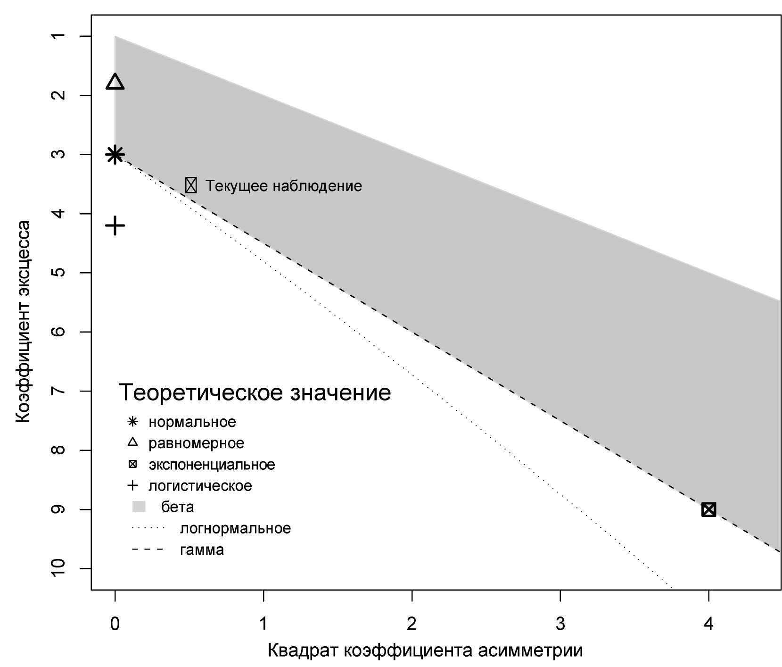

*Рис. 3.1. Диаграмма Каллена-Фрея*

*Коэффициент асимметрии* количественно характеризует степень отклонения формы плотности вероятности от симметричной функции:



где  — третий центральный момент,  — среднеквадратическое отклонение.

*Коэффициент эксцесса* — это мера остроты пика распределения случайной величины:



где  — четвертый центральный момент.

Оценив по выборке соответствующие моменты (например, по методам, изученным в л/р № 1) и отложив  и  на осях диаграммы Каллена-Фрея можно приближенно оценить, к какому классу распределений принадлежит наблюдаемая выборка.

1. **Порядок выполнения работы**
2. Записать плотность вероятности и интегральную функцию распределения случайной величины согласно варианту (см. таб. 3.1).
3. Сформировать выборки объемом *n* = 2*i* чисел, распределенных по заданному закону (*i* = 5, 7, 10 и 14).
4. Для каждой из выборок построить гистограмму и эмпирическую интегральную функцию распределения. Количество подинтервалов при построении гистограммы рассчитать по формуле Стерджеса, длины подинтервалов выбирать равными.
5. По выборкам найти выборочные коэффициенты асимметрии и эксцесса. Сравнить полученные значения с истинными.
6. Построить графики зависимости величин *eh* и *ec* от объема выборки.
7. **Варианты задания**

*Таб. 3.1. Варианты заданий к лабораторной работе №3*

|  |  |  |
| --- | --- | --- |
| Номер варианта | Распределение | Параметры распределения |
| 1 | Равномерное | *a* = 0, *b* = 10 |
| 2 | Экспоненциальное |  |
| 3 | Нормальное |  |
| 4 | Релеевское |  |
| 5 | Лапласа |  |
| 6 | Симпсона | *a* = -20, *b* = 20 |
| 7 | Равномерное | *a* = -10, *b* = 10 |
| 8 | Экспоненциальное |  |
| 9 | Нормальное |  |
| 10 | Релеевское |  |
| 11 | Лапласа |  |
| 12 | Симпсона | *a* = -20, *b* = -10 |
| 13 | Равномерное | *a* = 0, *b* = 1 |
| 14 | Экспоненциальное |  |
| 15 | Нормальное |  |
| 16 | Релеевское |  |
| 17 | Лапласа |  |
| 18 | Симпсона | *a* = -10, *b* = -5 |
| 19 | Равномерное | *a* = 0, *b* = 20 |
| 20 | Экспоненциальное |  |

1. Содержание отчета
2. Цель работы.
3. График плотности вероятности и интегральной функции распределения выбранного закона распределения.
4. Описание разработанной программы: список использованных переменных, блок-схема, листинг программы.
5. Гистограммы и эмпирические интегральные функции распределения, построенные по пункту 3 порядка выполнения лабораторной работы. На рисунках изобразить истинные интегральные и дифференциальные функции распределения.
6. Диаграмма Каллена-Фрея с отмеченными на ней выборочными коэффициентами асимметрии и эксцесса (по пункту 4 порядка выполнения лабораторной работы).
7. Графики, построенные по пункту 5 порядка выполнения лабораторной работы.
8. Количественные и качественные выводы.

**Лабораторная работа №4**

Обработка системы случайных величин

1. **Цель работы**

Изучение и реализация метода нахождения выборочного коэффициента линейной корреляции между парой случайных величин, а также алгоритма подбора коэффициентов полиномиальной регрессии.

1. **Необходимые теоретические сведения**

Одной из типовых задач статистической обработки случайных векторов является выяснения оценка степени зависимости между отдельными их компонентами.

Линейная корреляция является одним из простейших видов зависимости между парой случайных величин. По определению, коэффициент корреляции между двумя случайными величинами  и  вычисляется исходя из следующего выражения:



где  и  - среднеквадратические отклонения первой и второй случайной величины соответственно.

Одним из стандартных способов оценивания  по выборке  является выборочный коэффициент корреляции, определяемый следующим выражением:



Здесь:

*  - выборочное математическое ожидание случайной величины ;
*  - выборочное математическое ожидание случайной величины ;
*  - выборочное СКО случайной величины ;
* - выборочное СКО случайной величины ;

 - выборочный первый смешанный момент случайных величин  и .

Дадим выборочному коэффициенту корреляции следующую наглядную интерпретацию. Нанесем на график точки, соответствующие всем парам  (так называемая диаграмма рассеяния или облако, см. рис. 4.1) и проведем через облако прямую линию вида . Коэффициенты этой прямой *a* и *b* подберем так, чтобы эта прямая проходила через облако с минимальной невязкой относительной точек :



Такая прямая называется *линейной регрессией* для выборочных данных .Тогда выборочный коэффициент корреляции будет прямо пропорционален полученному коэффициенту наклона этой прямой *a*:



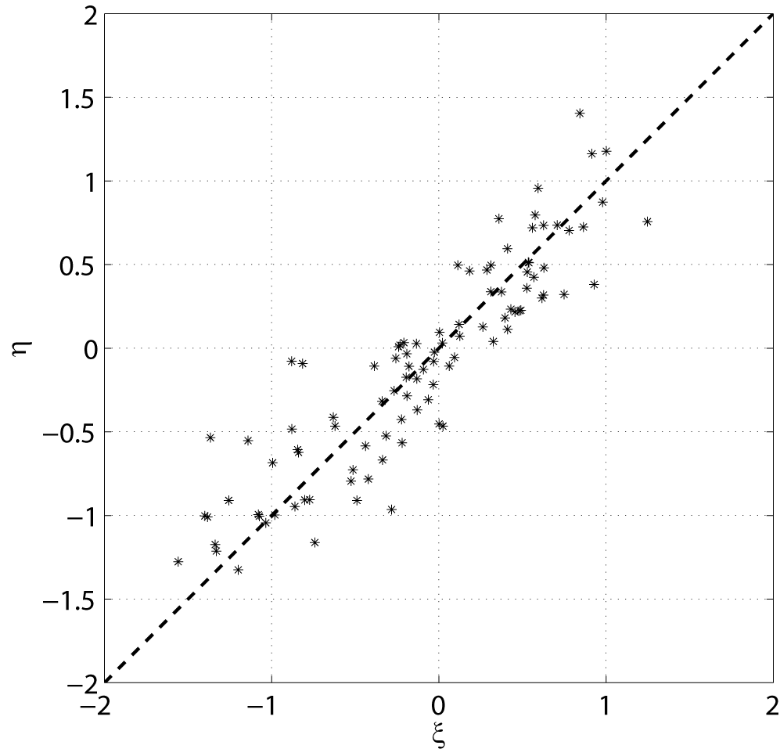

*Рис.4.1. График диаграммы рассеяния*

Одним из обобщений данного приема на случай, когда диаграмма рассеивания имеет сложный вид и линейная регрессия плохо описывает конфигурацию облака, называется метод полиномиальных регрессий.

В этом случае делается попытка подобрать коэффициенты многочлена вида , аппроксимирующего облако с минимальной невязкой. В зависимости от выбранного порядка многочлена *n* получившуюся кривую называют квадратичной регрессией (при *n* = 2), кубической регрессией (при *n* = 3) и пр.

Формально задача отыскания вектора коэффициентов  записывается следующим образом:



Т.е. регрессионная кривая должна проходить так, чтобы сумма квадратов ошибок аппроксимации была минимальна. Соответственно, метод решения оптимизационной задачи (4.3) называется методом наименьших квадратов (МНК). Введем вспомогательную матрицу  и вспомогательный вектор  следующим образом:



Тогда вектор коэффициентов полинома, находится по МНК из следующего выражения:



1. **Порядок выполнения работы**
2. Теоретически рассчитать коэффициент корреляции для случайных величин  и , где , , а *x* и *y* – независимые, распределенные по нормальному закону случайные величины (параметры распределения и коэффициенты представлены в таб. 4.1).
3. Найти оценку коэффициента корреляции между  и  и построить график зависимости данной оценки от объема выборки (можно воспользоваться приемом с удвоением объема выборки аналогично л/р №2).
4. Сформировать две выборки  и . Случайные величины  распределены по равномерному закону с параметрами  и , а случайные величины  распределены по нормальному закону с параметрами  и .
5. На графике изобразить множество точек , где  и . Функция  представляет собой полином степени 4с коэффициентами, представленными в таблице 4.2.
6. Изменяя порядок регрессии от 1 до 4 определить коэффициенты полиномиальной регрессии по методу наименьших квадратов и выбрать оптимальный набор с точки зрения минимальной невязки. Построить графики полученных функций.
7. Изменяя объем выборки *N*, построить графики зависимости оценок коэффициентов регрессии от *N*.
8. **Варианты задания**

*Таб. 4.1. Варианты заданий к лабораторной работе №4 (пункты 1, 2)*

|  |  |  |  |  |  |  |
| --- | --- | --- | --- | --- | --- | --- |
| **Номер варианта** |  |  |  |  |  |  |
| 1 | 0 | 2 | 0 | 2 | 3 | 0 |
| 2 | 1 | 1 | 4 | 1 | -4 | 2 |
| 3 | 3 | 4 | 5 | 0 | 2 | -2 |
| 4 | 0 | 1 | 1 | 0 | 0 | 5 |
| 5 | 2 | 3 | 3 | 3 | 1 | -1 |
| 6 | 1 | 3 | 2 | 4 | 5 | 3 |
| 7 | 0 | 2 | 2 | 3 | 3 | 0 |
| 8 | 0 | 2 | 0 | 1 | 2 | 3 |
| 9 | 2 | 4 | 3 | 0 | 0 | 1 |
| 10 | 1 | 2 | -1 | 2 | -5 | 3 |
| 11 | 3 | 3 | -2 | 5 | 3 | 4 |
| 12 | 3 | 2 | 0 | -5 | 2 | 0 |
| 13 | 2 | 1 | -3 | -2 | -4 | -1 |
| 14 | 0 | 1 | 5 | 2 | 7 | 3 |
| 15 | 2 | 2 | 4 | 0 | 0 | 1 |
| 16 | 1 | 3 | -3 | 5 | 2 | 0 |
| 17 | 1 | 2 | 0 | 1 | -5 | 3 |
| 18 | 2 | 2 | 2 | 2 | -3 | 1 |
| 19 | 0 | 3 | -1 | 3 | 3 | 4 |
| 20 | 0 | 4 | 3 | 5 | 2 | -5 |

*Таб. 4.2. Варианты заданий к лабораторной работе №4 (пункты 3 - 6)*

|  |  |  |  |  |  |
| --- | --- | --- | --- | --- | --- |
| **Номер варианта** | ***a*** | ***b*** | ***c*** | ***d*** | ***e*** |
| 1 | 0 | 4 | 2 | -1 | 5 |
| 2 | 0 | 3 | 0 | -1 | 2 |
| 3 | 0 | 4 | -2 | 1 | 3 |
| 4 | 0 | 5 | -3 | 0 | 1 |
| 5 | 0 | 6 | -4 | 2 | 5 |
| 6 | 0 | 2 | -1 | -2 | -2 |
| 7 | 0 | 5 | -4 | -5 | 4 |
| 8 | 0 | -5 | -3 | 3 | 5 |
| 9 | 0 | 4 | 3 | -2 | 1 |
| 10 | 0 | 6 | -2 | -3 | 4 |
| 11 | -3 | -5 | 1 | 4 | 4 |
| 12 | 4 | -2 | -3 | 2 | 1 |
| 13 | 2 | 0 | -1 | 0 | -3 |
| 14 | -3 | -1 | 6 | -1 | 2 |
| 15 | -8 | -3 | 7 | -1 | -4 |
| 16 | -5 | 2 | 3 | -1 | 6 |
| 17 | -1 | 1 | 1 | -1 | 1 |
| 18 | 5 | 8 | 1 | -4 | -2 |
| 19 | 6 | -8 | -7 | 5 | 1 |
| 20 | -4 | -2 | 4 | 3 | -5 |

1. **Содержание отчета**
2. Цель работы.
3. Аналитический расчет коэффициента корреляции по пункту 1 порядка выполнения лабораторной работы.
4. График, построенный по результату выполнения пункта 2.
5. Диаграмма рассеивания, построенная по результату выполнения пункта 4, с нанесенными на нее графиками, построенными по результату выполнения пункта 5 (для каждого порядка регрессии).
6. Серия графиков, построенных по результату выполнения пункта 6.
7. Описание разработанной программы: список использованных переменных, блок-схема, листинг программы.
8. Количественные и качественные выводы.

Библиографический список

1. *Бакин Е.А., Шелест М.Н*. Задачи и методы статистического оценивания: учебное пособие. СПб. : Изд-во ГУАП, 2015.
2. *Елисеева И.И., Юзбашев М.М.* Общая теория статистики: Учебник / Под ред. И.И. Елисеевой. — 5-е изд., перераб. и доп. — М.: Финансы и статистика, 2004.
3. *Фарафонов В.Г., Устимов В.И.* Теория вероятностей и математическая статистика: учебное пособие. Ч. 1, Ч. 2. СПб. : Изд-во ГУАП, 2009.
4. *Крамер Г.* Математические методы статистики. М.: Мир. 1975 г.
5. *Вентцель Е.С.* Теория вероятности. М.: Наука. 1969 г.
6. *Лагутин М.Б.* Наглядная математическая статистика. М.: Бином. 2009 г.
7. *T. S. Ferguson*. An Inconsistent Maximum Likelihood Estimate. Journal of the American Statistical Association, Vol. 77, No. 380. 1982.
8. *Чернова Н.И.* Математическая статистика. Новосибирск: Изд-во СибГУТИ, 2009.
9. *A.C. Cullen, H.C. Frey*. Probabilistic Techniques in Exposure Assessment. A Handbook for Dealing with Variability and Uncertainty in Models and Inputs. New-York, Plenum Press, 1999.
10. *Мишулина О.А.* Статистический анализ и обработка временных рядов. М.: МИФИ, 2004.

**ПРИЛОЖЕНИЕ 1**

Основные функции и операторы Octave/Matlab

|  |  |
| --- | --- |
| Функция/оператор | Описание |
| x = zeros(M,N); | Создать массив, состоящий из нулей, размером [*M* x *N*]. |
| x = ones(M,N); | Создать массив, состоящий из единиц, размером [*M* x *N*]. |
| x = eye(N); | Создать единичную матрицу размером [*N* x *N*]. |
| z = x + y; z = x - y; | Поэлементное сложение/вычитание массивов. |
| z = x.*y; z = x./y; | Поэлементное перемножение/деление массивов. |
| z = x.^N; | Поэлементное возведение элементов массива *x* в степень *N*. |
| z = x*y; | Матричное перемножение матриц *x* и *y*. |
| z = x'; | Транспонирование матрицы. |
| z = inv(x); | Обращение матрицы. |
| L = length(x); | Длина вектора *x*. |
| [M,N] = size(x); | Размер матрицы *x*. |
| Y = mean(x) | Нахождение среднего арифметического элементов массива. |
| Y = sort(x) | Сортировка элементов массива по возрастанию. |
| Y = ceil(X) | Округление до ближайшего целого . |
| Y = fix(X) | Усечение дробной части числа. |
| Y = floor(X) | Округление до ближайшего целого . |
| Y = round(X) | Округление до ближайшего целого. |
| z = X(n) | Вывод n-го элемента массива. |
| z = min(x) | Нахождение минимального элемента массива. |
| z = max(x) | Нахождение максимального элемента массива. |
| mdx = median(X) | Возвращает значение срединного элемента массива. |
| sin(x), cos(x), tan(x) | Тригонометрические функции. |
| pi | Число Пи. |
| plot(x,y) | Построение обычной функции в линейном масштабе, когда одномерный массив x соответствует значениям аргумента, а одномерный массив y - значениям функции. |
| semilogx(x,y)  semilogy(x,y)  loglog(x,y) | Построение графика в полулогарифмическом (по одной из осей) и логарифмическом масштабах (по основанию 10). |

**ПРИЛОЖЕНИЕ 2**

Формирование случайных величин в пакетах Octave/Matlab

|  |  |
| --- | --- |
| Закон распределения | Способ формирования[1] |
| Нормальный | X = random('Normal', mu, sigma, [M,N]); |
| Непрерывный равномерный | X = random('Uniform', a, b, [M,N]); |
| Экспоненциальный | X = random('Exponential', 1/lambda, [M,N]) |
| Симпсон | X1 = random('Uniform', 0, (b-a)/2, [M,N]);  X2 = random('Uniform', 0, (b-a)/2, [M,N]);  X = (a+b)/2 + (X1 - X2); |
| Коши | X = mu + random('T', 1, [M,N]); |
| Стьюдент | X = mu + random('T', n, [M,N]); |
| Арксинусный | X = mu + sin( random('Uniform', -pi, +pi, [M,N]) ); |
| Логистический | X1 = random('Uniform', 0, 1, [M,N]);  X = mu + s*log( X1./(1-X1) ); |
| Лаплас | X1 = random('Discrete Uniform', 2, [M,N]);  X2 = random ('Exponential', 1/lambda, [M,N]);  X = mu + ( (-1).^ X1 ).*X2; |
| Релей | X = random('Rayleigh', sigma, [M,N]); |
| Биномиальный | X = random('Binomial', N, p, [M,N]); |
| Дискретный равномерный | X = a-1 + random('Discrete Uniform', b-a+1, [M,N]); |

1. M, N – размерность формируемого массива случайных величин, X – сформированный массив